Otrade开发常见问题排查手册

一、界面白屏问题

1.1 切换 TabItem 时出现白屏，鼠标上移才展示的原因是什么？如何解决？
回答：问题原因是 TabItem A 的 iconkey 找不到。解决办法：替换为有效的 iconkey 即可。

二、快捷键问题

2.1 使用快捷键自定义函数时，不能用匿名函数注册回调的问题如何处理？
回答：
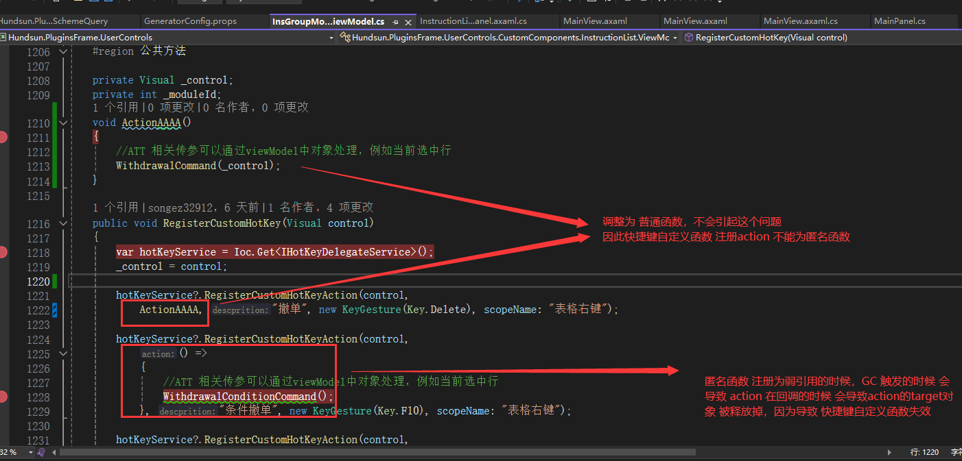

三、崩溃 / 卡顿问题

3.1 初始化对象未正常导致空对象异常解析
回答：堆栈：
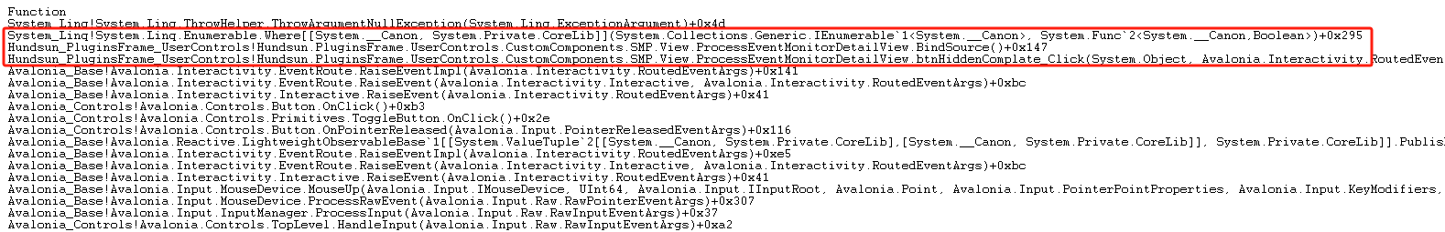
异常代码：
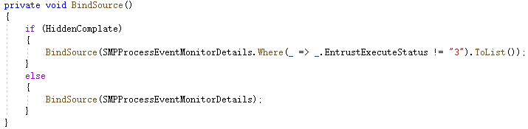
代码比对：
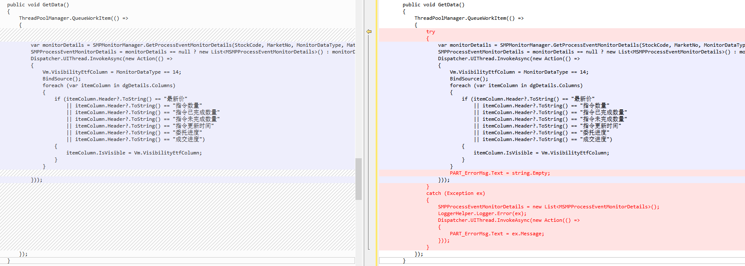

3.2 TableControl 集合变化引发索引溢出崩溃解析
回答：堆栈：
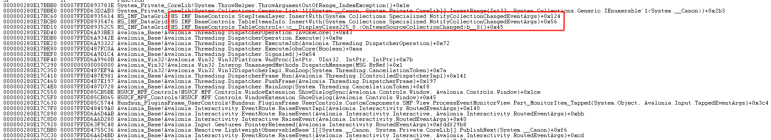
异常代码：
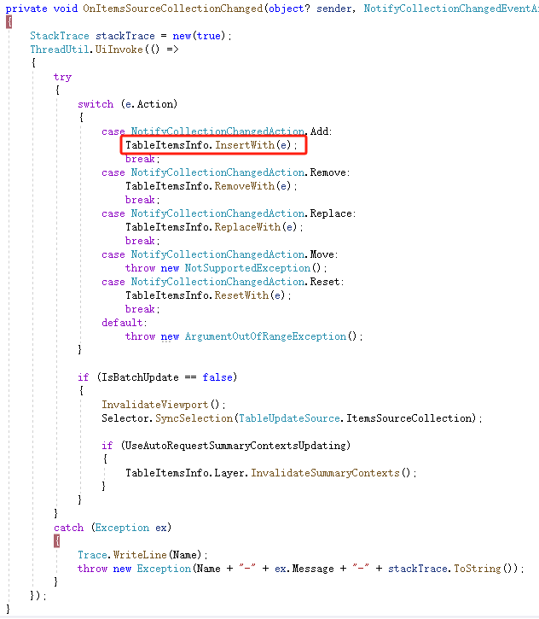
崩溃堆栈的起点：更新数据集创建新的全局BatchObservableCollection对象时，没有按预期重置TableControl数据集合绑定对象。导致新对象插入新数据触发了旧绑定集合的OnItemsSourceCollectionChanged事件。两个集合记录数大概率不一致，所以偶现了索引溢出。
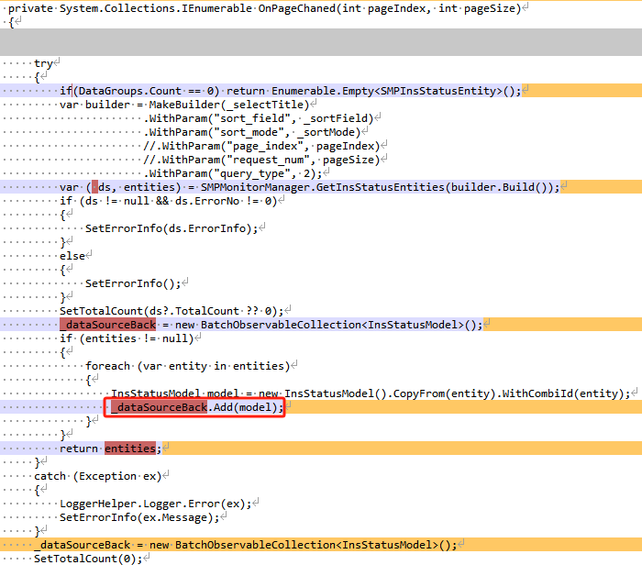
更改方法：绑定的集合对象，在方法内部创建临时对象并返回。
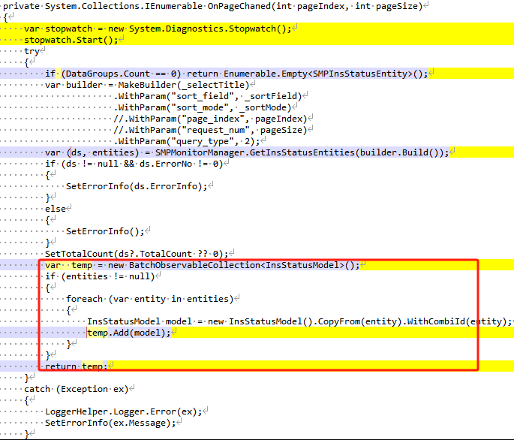

3.3 市场行情监控主推量暴增导致组件卡顿如何优化？
回答：实现逻辑：
1、减少UI线程拥堵。在上一个UI更新未完成时，不在创建新的UITread。
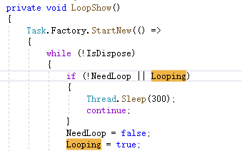
2、限制界面显示条数最多20条
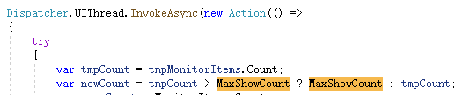
条件筛选时，从内存中匹配数据。
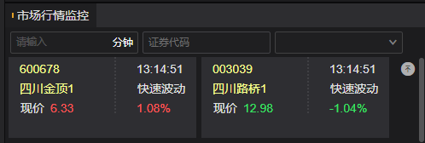

3.5 券池大类文件导入失败（提示 HTTP 连接异常）如何解决？
回答：问题原因是 Spring Boot 应用中 Tomcat 容器的server.tomcat.max-http-form-post-size参数默认值（2MB）不足，无法承载大量数据的 POST 请求。解决办法：修改配置参数为server.tomcat.max-http-form-post-size=14MB，可支持 1 万条以上数据导入，测试场景可稳定支持 2.5 万条数据。

3.6 股票成交统计组件存在内存泄漏如何解决？
回答：问题原因是界面 Unload 时仅关闭了定时器，未取消主推数据订阅，导致_bag集合持续接收并添加数据但无法消费。解决办法：界面 Detach 时，同时关闭定时器和取消主推数据订阅，确保数据集合不会无限增长。

四、Smp 服务问题

4.1 组件提示接口 (404000) 报错，ErrorNo=100013（适配处理器 [65182002] 未启用）如何解决？
回答：前提是天鉴已启用 Smp 功能。解决办法：执行以下 SQL 语句修改系统参数：
sql
update tstp_sysparam set PARAM_VALUE = '1' where sysparam_no=10025;
commit;

五、术语库
术语名称 | 同义词 | 术语描述 | 生效范围
TabItem | 标签页项 | 界面中用于切换不同功能模块的标签组件 | 全局
iconkey | 图标键 | 用于标识和加载界面图标的唯一键值 | 全局
TableControl | 表格控件 | 用于展示和操作表格数据的前端组件 | 全局
BatchObservableCollection | 批量可观察集合 | 支持批量数据更新和事件通知的集合类 | 全局
HTTP POST 请求体 |  | HTTP POST 请求中携带的业务数据部分 | 全局
Smp 服务 |  | 系统中提供特定业务能力的微服务组件 | 全局
系统参数 |  | 存储系统全局配置信息的数据库表参数 | 全局
UIThread | UI 线程 | 负责界面渲染和用户交互的主线程 | 全局

